**CBRE: Nové značky do České republiky stále přicházejí a zřídka odcházejí**

Praha 20. června 2019 — Českému maloobchodu se daří a země je stále stabilní a velmi lákavá pro zahraniční značky. Vyplývá to ze statistik CBRE ukazujících, kolik nových značek do České republiky za posledních pět let přišlo a kolik zde své působení ukončilo.

Česko je v hledáčku zahraničních firem velice oblíbenou destinací. Za posledních pět let k nám přišlo více než 120 nových značek, přičemž za stejnou dobu zemi opustily pouhé dvě desítky. To je zcela zanedbatelný počet, uvážíme-li, že na českém trhu působí několik tisíc značek. Potvrzuje to fakt, že český maloobchodní trh je ve velice dobré kondici.

*„Příkladem úspěšných příchozích značek na českém trhu v posledních pěti letech jsou například Flying Tiger Copenhagen nebo Superdry, které začínaly vlajkovou prodejnou v Praze. Flying Tiger Copenhagen má v České republice již sedmnáct obchodů a Superdry šest prodejen. Stejně tak značka Tous, která vstoupila na trh před třemi lety a stala se z ní nová hvězda předních šperkařských konceptů. Nyní má po celé zemi už dvanáct prodejen,“* říká**Tomáš Beránek, Head of High Street Retail and Tenant and Representation** společnosti **CBRE.**

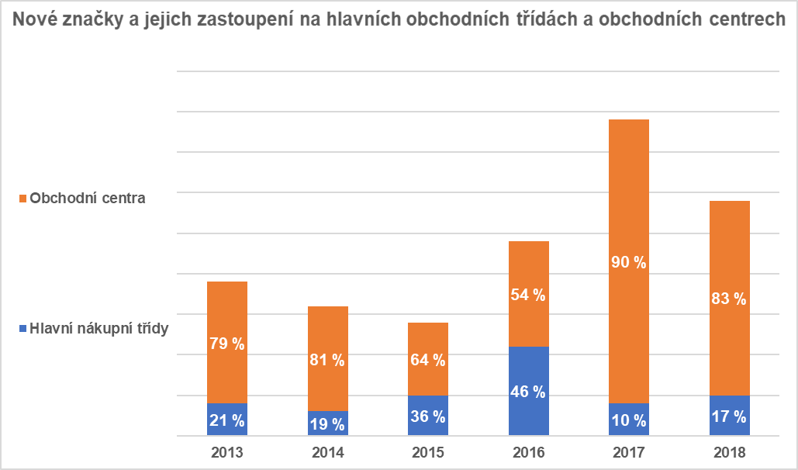

Příchody nových značek ovlivňuje především jeden faktor: to, kolik a jakých maloobchodních projektů, od nákupních nebo outletových center, se v daném roce otevírá. Například v roce 2017 bylo otevřeno rozšíření obchodního centra na pražském Chodově, které přilákalo hned 24 nových značek. Proto v roce 2017 byl 63procentní nárůst nových značek v porovnání s rokem 2016.

V loňském roce k nám přišlo 29 nových značek, což je sice pokles o 26 procent oproti roku 2017, avšak loni se u nás neotevřelo žádné větší nákupní centrum. Mezi nové hráče patří například Valentino, Fresh Corner, My Brand, Christian Louboutin, Lilou nebo Starbucks Reserve.

Počet značek, které Česko opustily: loni to bylo pět (všechny z oblasti módy: dvě ze střední cenové kategorie a tři luxusní), předloni dvě a v roce 2016 jedna. Přesto byl rok 2018 z tohoto pohledu druhým nejsilnějším za posledních pět let.

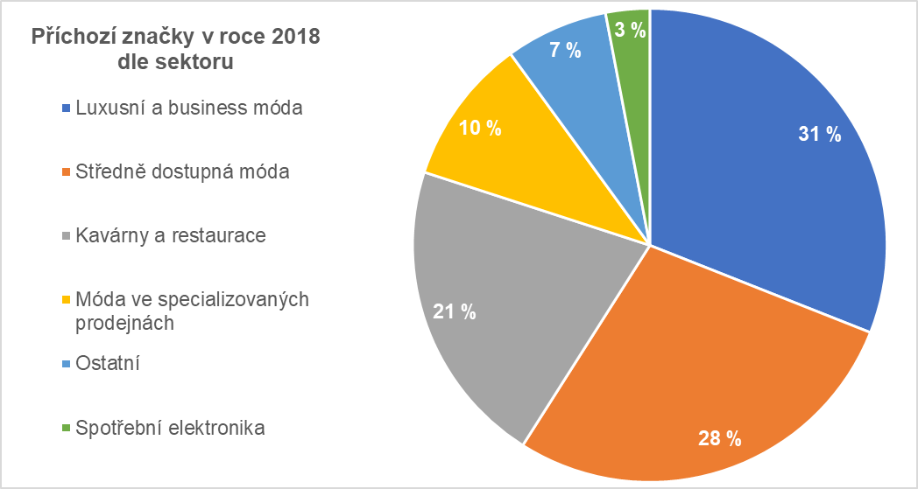

Dramatické nárůsty má již druhým rokem gastronomie. Minulý rok měla gastronomie již 21procentní podíl v počtu nových značek. I v roce 2017 byl podíl gastronomie na dvouciferném čísle. Největší zastoupení má dlouhodobě luxusní a byznys móda (31 % v roce 2018) a oblečení střední cenové úrovně (28 % v roce 2018). To kopíruje životní styl lidí především ve velkých městech, a odráží to i dobrou kondici české ekonomiky. Lidé disponují většími obnosy peněz, které jsou ochotni utrácet.

Velký nárůst v roce 2018 zaznamenaly rovněž prémiové značky na okrajích Prahy, což mělo na svědomí především otevření outletového centra Premium Outlet Prague Airport v Tuchoměřicích nedaleko letiště v Praze.

Z dlouhodobého pohledu na český trh vstupují nejvíc mezinárodní řetězce, které jsou mezi českými zákazníky velice oblíbené a rok za rokem zvyšují počty svých prodejen. Nejvyšší dosahované nájemné (Prime Rents) se za poslední rok navýšilo o inflaci na úroveň 230 EUR/m2/měsíc na hlavních obchodních třídách. Zatímco v obchodních centrech byl růst téměř 4 % na 140 EUR/m2/měsíc.

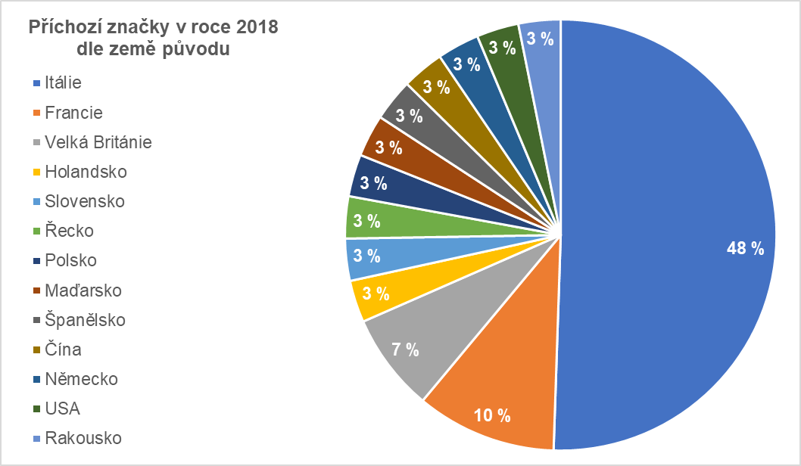

**Kontakt:**

Ivona Novotná, Communication Supervisor, +420 731 889 963, [ivona.novotna@cbre.com](mailto:ivona.novotna@cbre.com)

CBRE Czech Republic [Facebook](https://www.facebook.com/pages/CBRE-News/626929170775263?ref=ts&fref=ts), [Linkedin](https://www.linkedin.com/company/3585825?trk=tyah&trkInfo=clickedVertical%253Acompany%252Cidx%253A1-1-1%252CtarId%253A1431360641868%252Ctas%253Acbre%2520czech), [Instagram](https://www.instagram.com/cbre_cz/)

**O CBRE**

CBRE Group, společnost figurující na žebříčku Fortune 500 a indexu S&P 500 se sídlem v Los Angeles, je světovou vedoucí společností v oblasti realitních služeb a investic (z hlediska výnosů za rok 2018). S přibližně 90 000 zaměstnanci poskytuje služby majitelům nemovitostí, investorům a nájemníkům prostřednictvím více než 480 poboček po celém světě. Společnost CBRE poskytuje širokou škálu integrovaných služeb, které zahrnují project management; property management; investment management; oceňování nemovitostí; pronájem nemovitostí; průzkumy trhu a strategické poradenství. S téměř 350 zaměstnanci CBRE v České republice spravuje téměř 75 objektů komerčních budov o celkové rozloze téměř 1,2 mil. m2. Pro více informací navštivte internetové stránky společnosti na [www.cbre.cz](http://www.cbre.cz).